**ASSUNTO:** Indico ao Exmo. Senhor Prefeito Municipal, Dr. Paulo de Oliveira e Silva, através da secretaria competente, a realização do serviço de roçagem na Praça Santa Isabel.

**DESPACHO:**

**SALA DAS SESSÕES____/____/_____**

**PRESIDENTE DA MESA**

**INDICAÇÃO Nº DE 2022**

**SENHORA PRESIDENTE,**

**SENHORES VEREADORES,**

Indico ao Exmo. Senhor Prefeito Municipal, Dr. Paulo de Oliveira e Silva, a **realização dos serviços de capinação e roçagem na Praça Princesa Isabel**, no Parque do Estado II, considerando a situação do local, conforme fotos registradas:

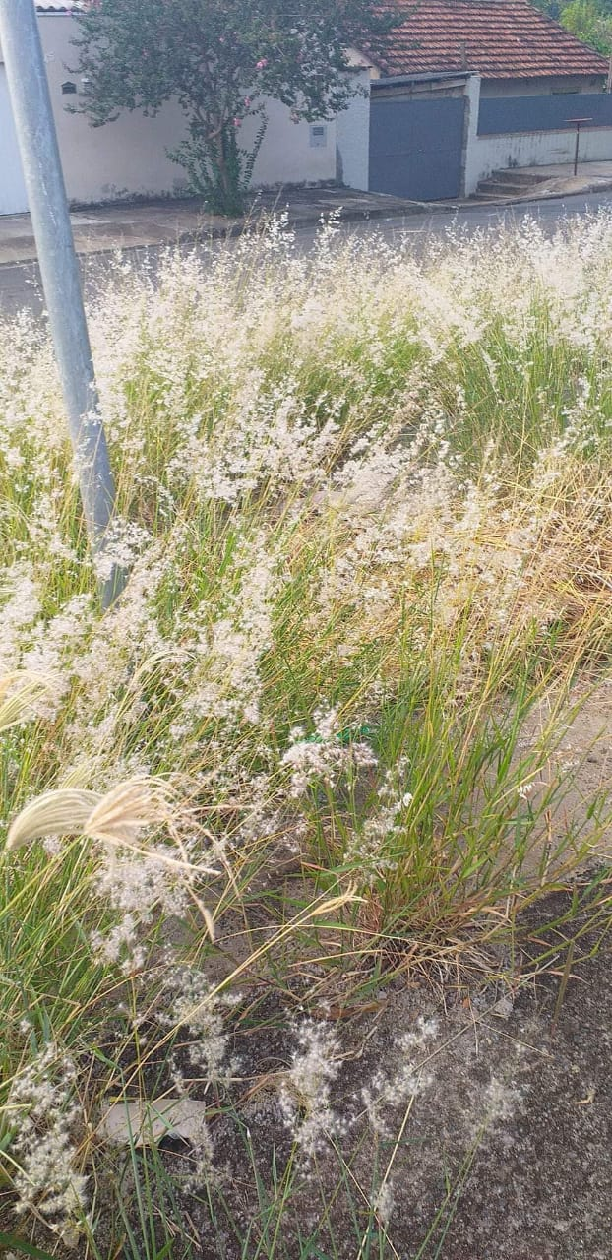

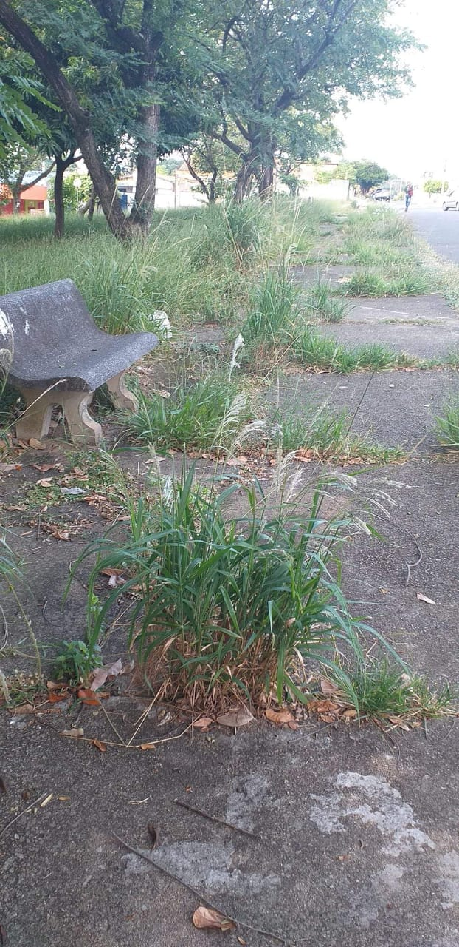

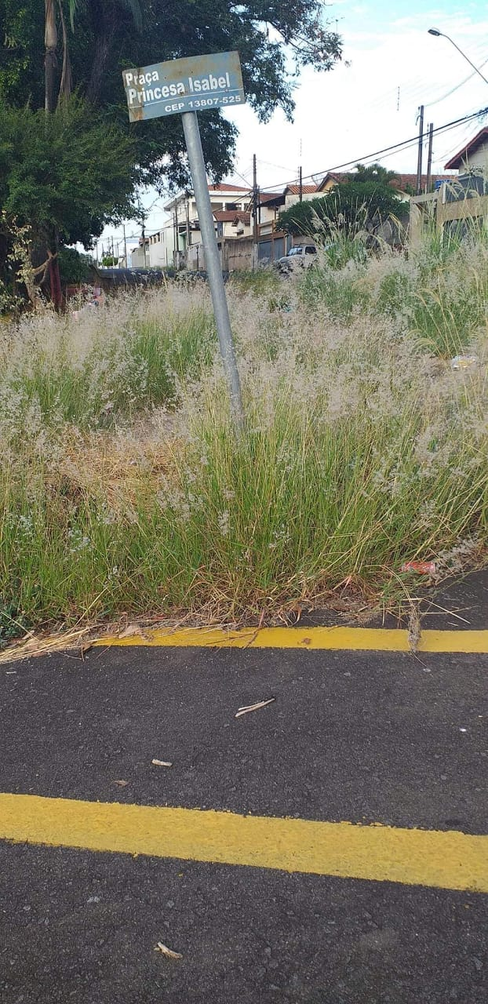

Nesse sentido, com fundamento no artigo 160 da resolução 276/2010 (Regimento interno), considerando o interesse público presente, solicito a realização dos serviços mencionados, visando a conservação do patrimônio público e, acima de tudo, a vida e o bem-estar de todos os munícipes.

Por fim, reitero os protestos de respeito e consideração.

**SALA DAS SESSÕES “VEREADOR SANTO RÓTOLLI”, em 18 de março de 2022**

**DRA. JOELMA FRANCO DA CUNHA**

**VEREADORA**